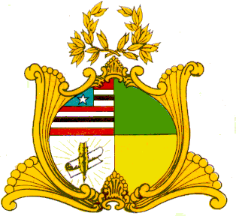
ASSEMBLEIA LEGISLATIVA DO ESTADO DO MARANHÃO
Gabinete da Deputada Dra. Cleide Coutinho
Avenida Jerônimo de Albuquerque, s/n, Sítio do Rangedor – Cohafuma
São Luís - MA – 65.071-750 - Tel. (98) 3269-3459 – cleidebarrosoc@hotmail.com

REQUERIMENTO Nº /2021

Senhor Presidente,

Na forma Regimental requeiro a Vossa Excelência, que após ouvida a Mesa, seja emitida nota de pesar à família do Senhor Arthur Almada Lima Filho, Desembargador, escritor, pesquisador da História e Cultura Caxiense e educador, pelo seu falecimento ocorrido na cidade de São Luís, no dia 27 de outubro de 2021, aos 92 anos de idade.
Bastante reconhecido por suas passagens profissionais, Arthur Almada exerceu com muita competência todos os cargos que ocupou. Apaixonado por sua cidade natal, dedicou-se na fundação do Instituto Histórico e Geográfico de Caxias, no qual ocupou o cargo de presidente com maestria.

Plenário Deputado Nagib Haickel, em 27 de outubro de 2021.

Dra. Cleide Coutinho
Deputado Estadual

Endereço: Avenida Getúlio Vargas, 951 – CAXIAS/MA;

